Федеральное государственное образовательное бюджетное

учреждение высшего образования

**«Финансовый университет при Правительстве Российской Федерации»**

**(Финансовый университет)**

Колледж информатики и программирования

Специальность 09.02.03 Программирование в компьютерных системах

**ОТЧЕТ**

**ПО КВАЛИФИКАЦИОННОМУ ЭКЗАМЕНУ**

**(по профилю специальности)**

**Экзаменационный билет №1**

Профессиональный модульПМ.02 Разработка и администрирование баз данных

*(наименование профессионального модуля)*

Выполнил:

обучающийся учебной группы № 220

А.Б. Батхиев

*(И.О. Фамилия)*

Проверил:

преподаватель

К.П. Жуков

*(И.О. Фамилия)*

**Москва**

**20­­­­23**

СОДЕРЖАНИЕ

Задание №1 3

Задание №2 7

Задание №3 12

Задание №1

Для того, чтобы выяснить настройки моего активного логического сетевого адаптера:

1. Открываем PowerShell
2. Прописываем команду ipconfig
3. Запускаем команду
4. По рисунку 1 ниже делаем вывод, что первые два адаптера беспроводной сети не активны, а третий – активен и подключен к сети
5. На том же рисунке 1 видим настройки активного сетевого адаптера:

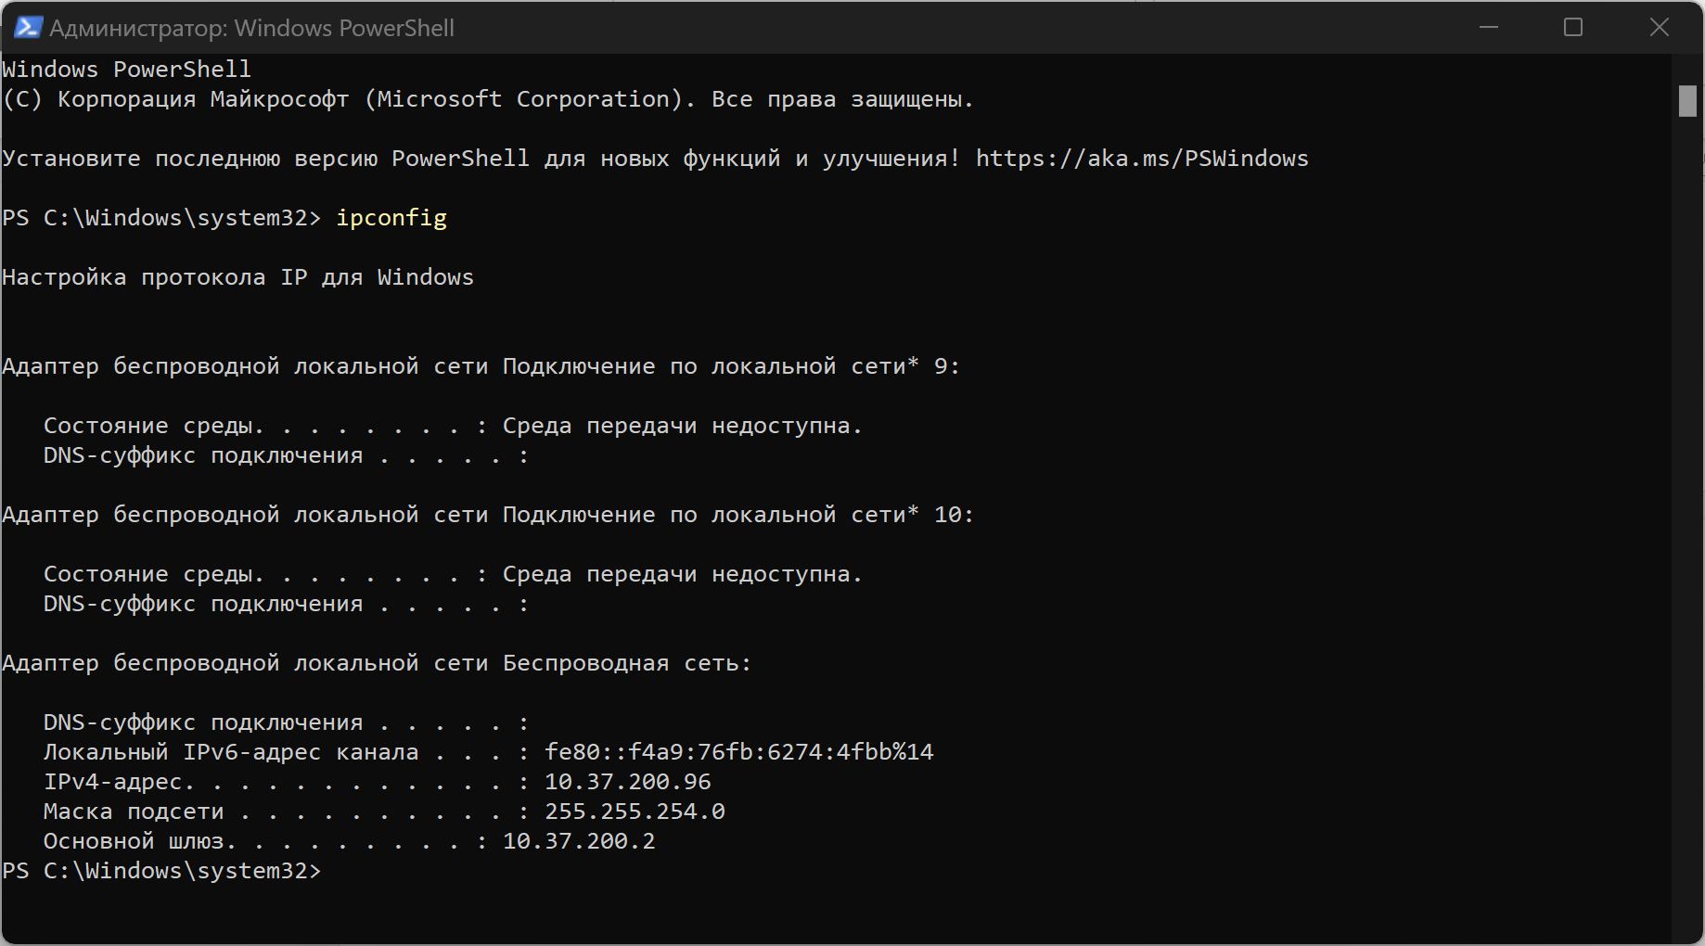

Рисунок 1. Выполнение команды *ipconfig*

Для повторного запуска скрипта в виде «*.bat» файла:

1. Создаем обычный файл с расширением «*.txt»
2. Прописываем туда команду *ipconfig*

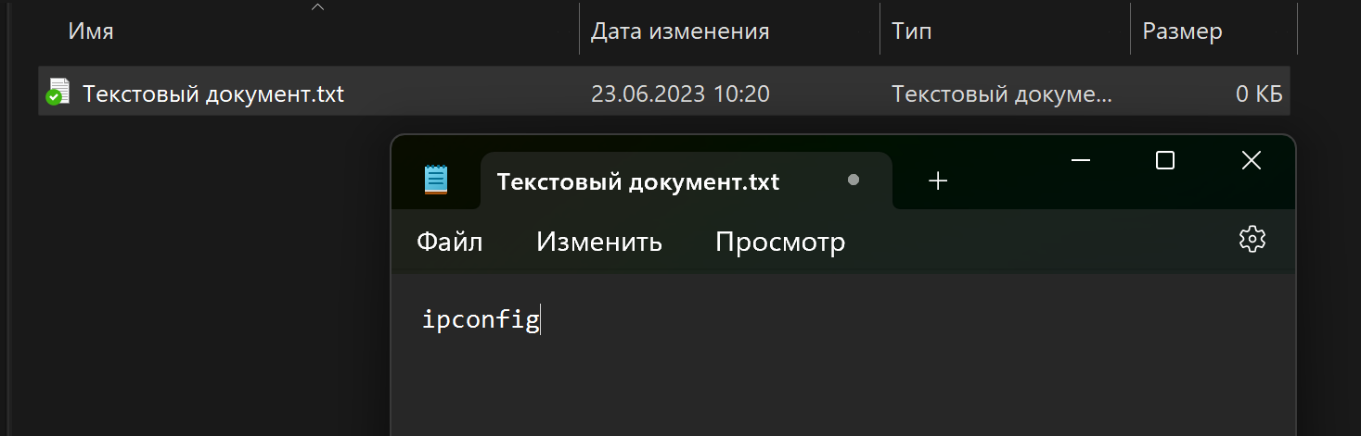

Рисунок 2. Создание «*.txt» файла

1. Сохраняем данный файл в виде «*.bat» файла

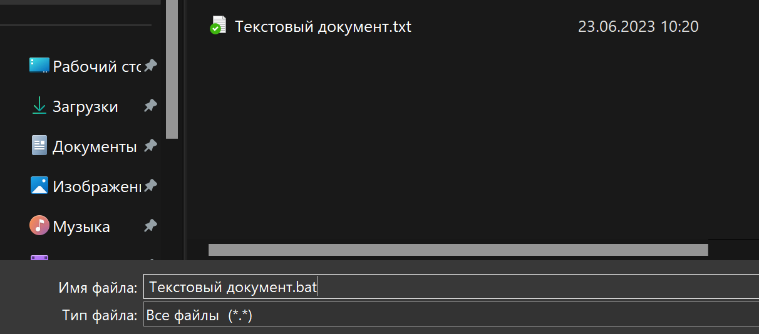

Рисунок 3. Сохранение файла «*.txt» с командой *ipconfig* в формате «*.bat»

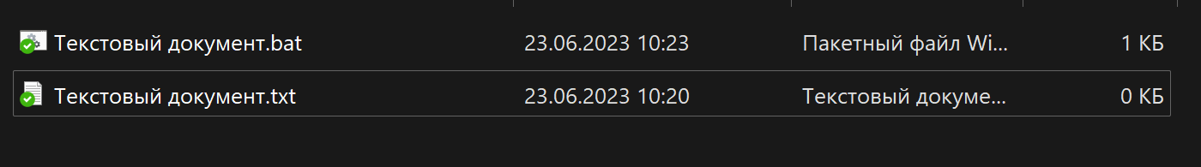

Рисунок 4. Сохраненный файл в виде «*.bat»

1. Запускаем файл «*.bat» и видим, что при обычном запуске открывается окно командная строка, но она сразу же закрывается по причине того, что команда моментально выполняется и командная строка закрывается после выполнения команды.
2. Чтобы показать работу «*.bat» файла, открываем командую строку и переносим в нее наш файл «*.bat», командная строка сама автоматический подставит путь к файлу и нам остается лишь запустить его.

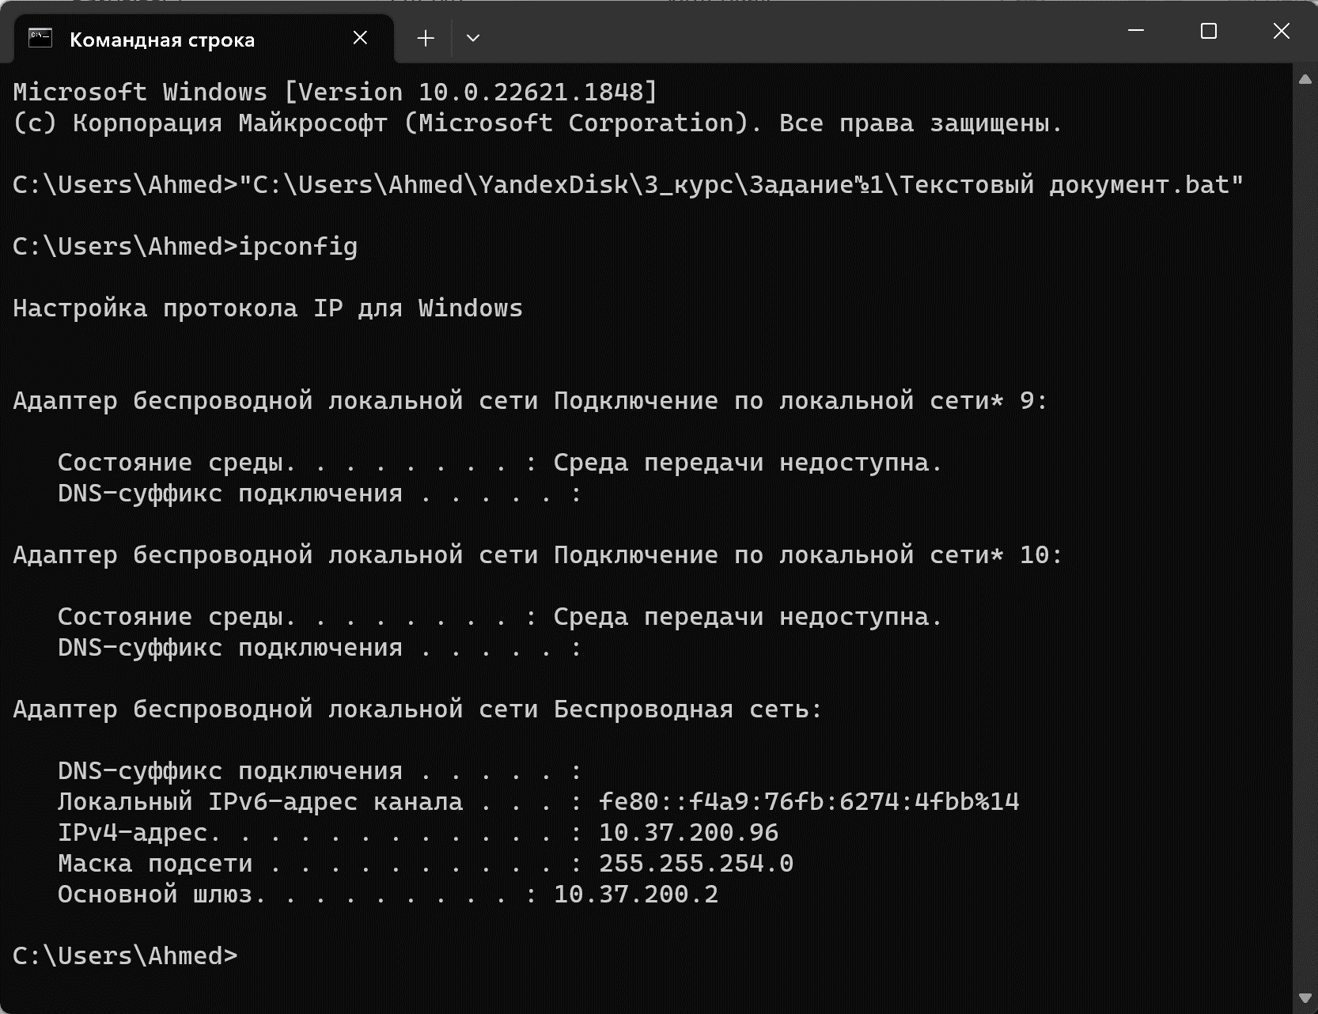

Рисунок 5. Запуск файла «*.bat» через командую строку

Ответ на вопрос.

Чтобы узнать название нашего активного сетевого адаптера, ip и mac адрес ПК, прописываем в командной строке *ipconfig /all.*

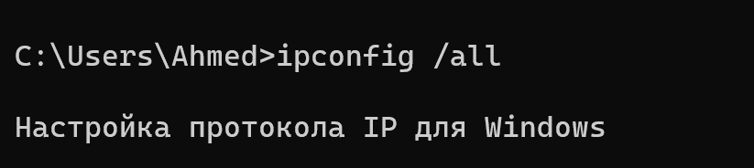

Рисунок 6. Выполнение команды *ipconfig /all*

На рисунке 7 видим:

* Описание – название нашего сетевого адаптера: Intel(R) Wi-Fi 6E AX211 160MHz
* IPv4-адрес – ip адрес моего ПК: 10.37.200.96(Основной)
* Физический адрес – mac адрес моего ПК: 10-A5-1D-4B-F4-EC

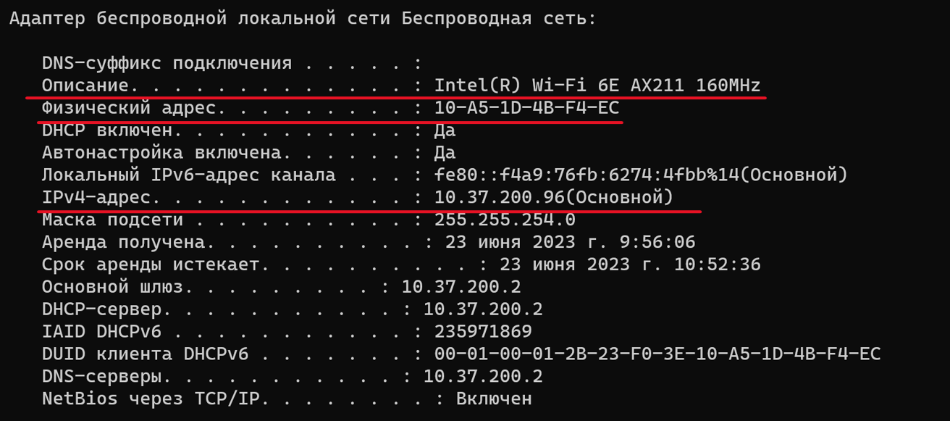

Рисунок 7. Полная информация о сетевом адаптере ПК

Задание №2

1. Создал пустую базу данных в SQL Server

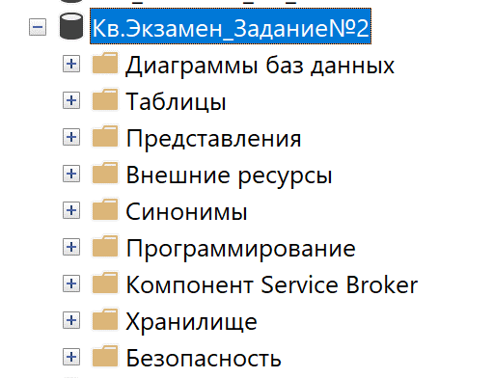

Рисунок 1. Создание пустой базы данных

1. Создал ER-диаграмму в SQL Server.

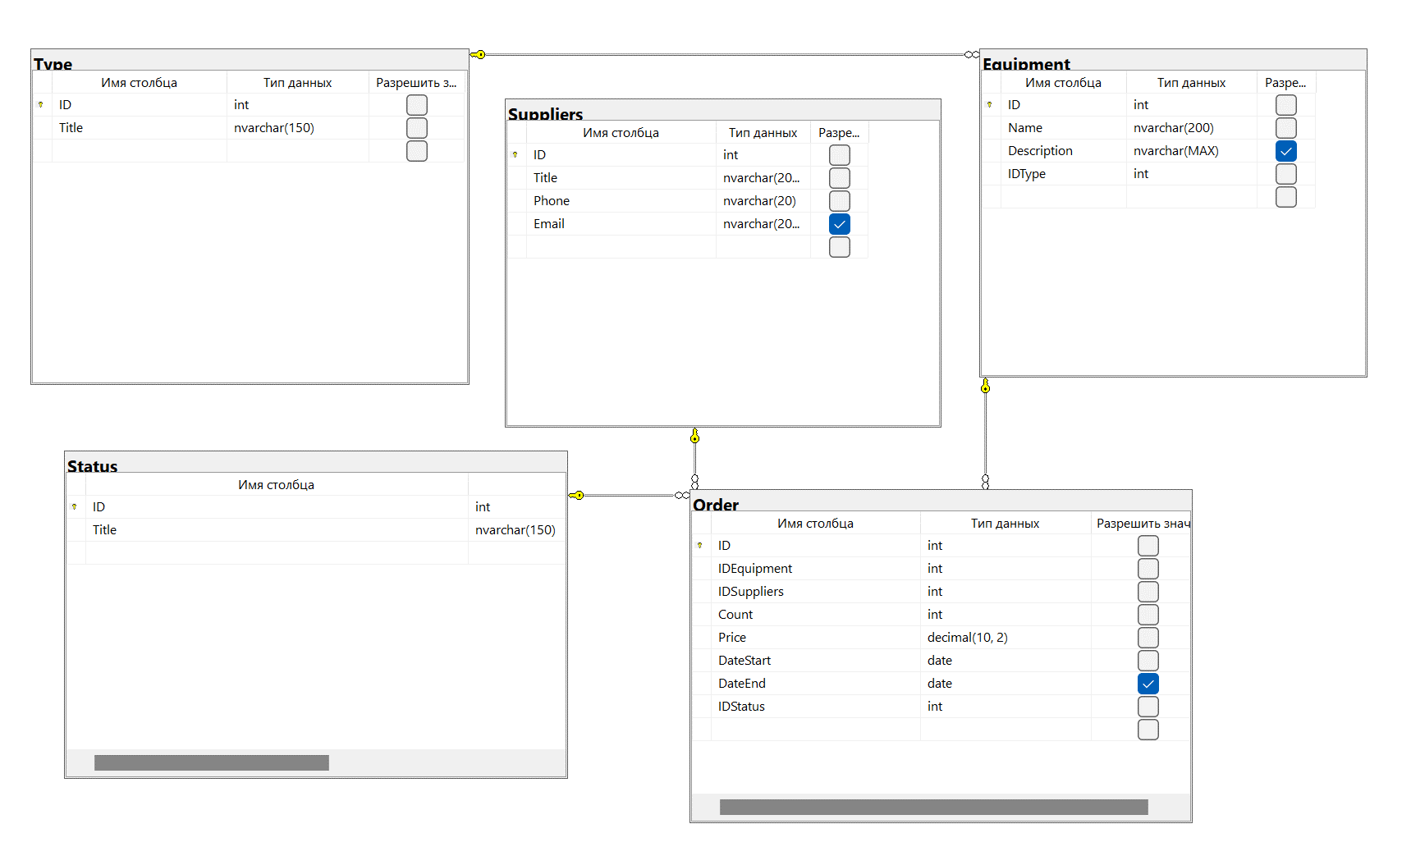

Рисунок 2. ER-диаграмма в SQL Server

1. На рисунке 3 показаны созданные мной таблицы.

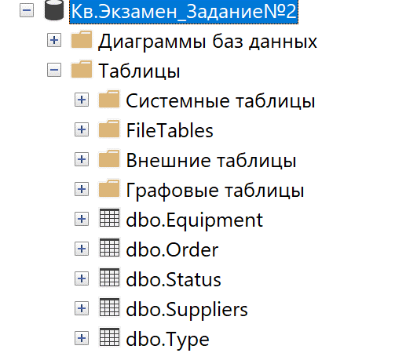

Рисунок 3. Созданные таблицы

1. Заполнил таблицу dbo.Equipment данными. В данной таблицу имеются столбцы: название оборудования, его описание и его тип. Для типа оборудования была создана отдельная таблица.

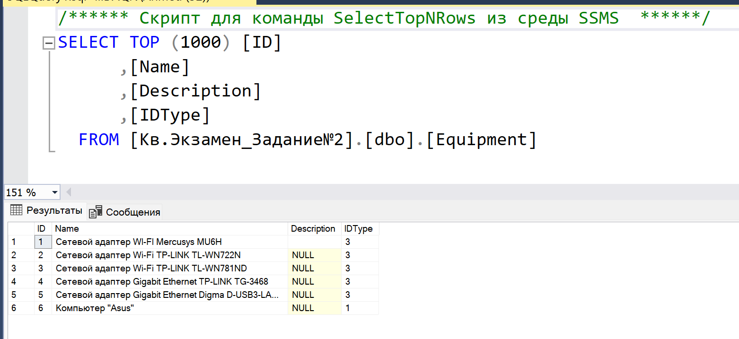

Рисунок 4. Заполненная данными таблица dbo.Equipment

1. Заполнил таблицу dbo.Type данными. В данной таблице у нас записаны типы оборудования.

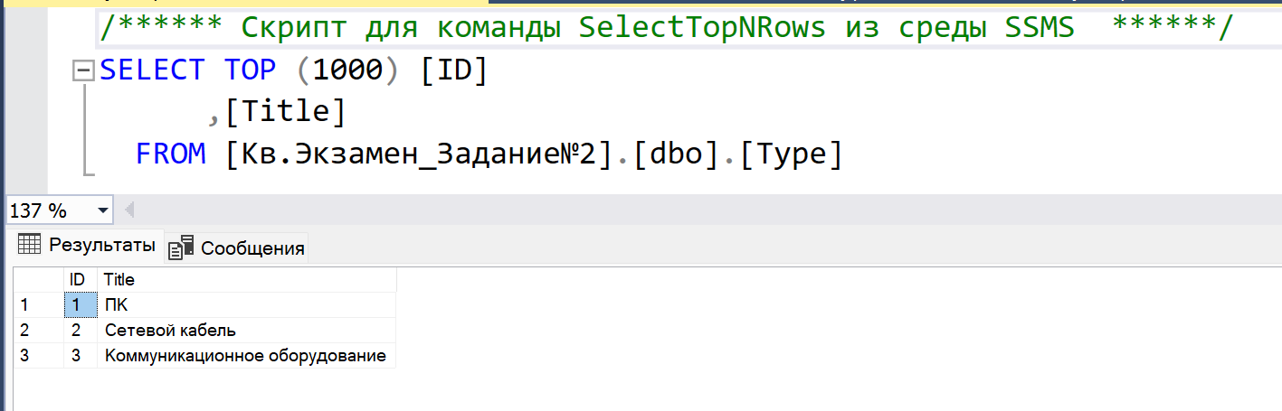

Рисунок 5. Заполненная данными таблица dbo.Type

1. Заполнил таблицу dbo.Suppliers данными. В данной таблице у нас записаны название поставщика, его номер и email.

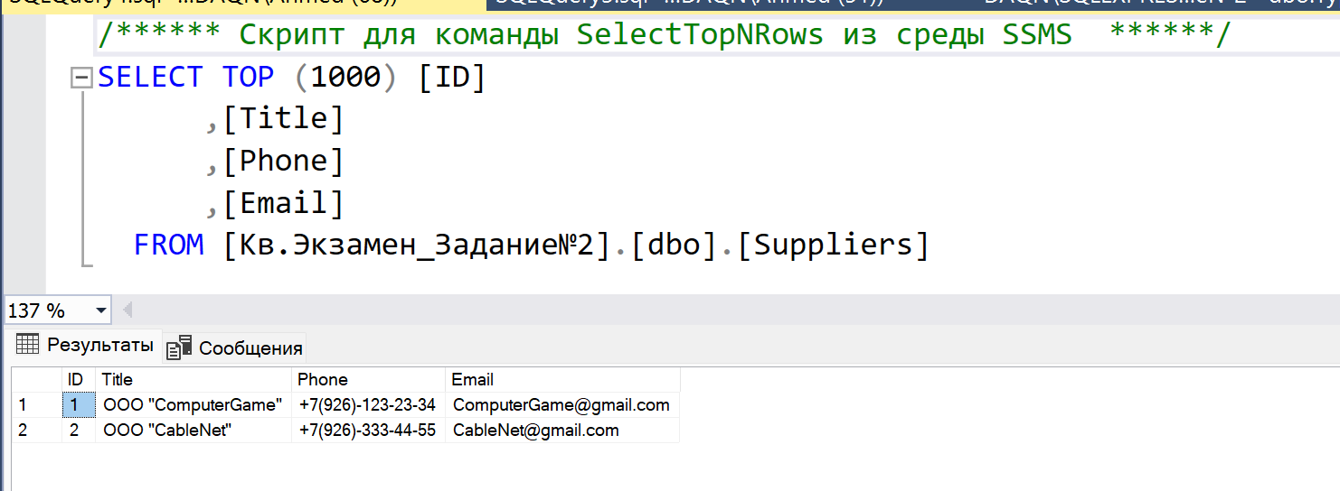

Рисунок 6. Заполненная данными таблица dbo.Suppliers

1. Заполнил таблицу dbo.Order данными. В данной таблице у нас записаны номер оборудования, номер поставщика, количество заказываемого оборудования, цена за штуку, дата оформления заказа, дата завершения заказа и статус заказа. Для статуса заказа была создана отдельная таблица.

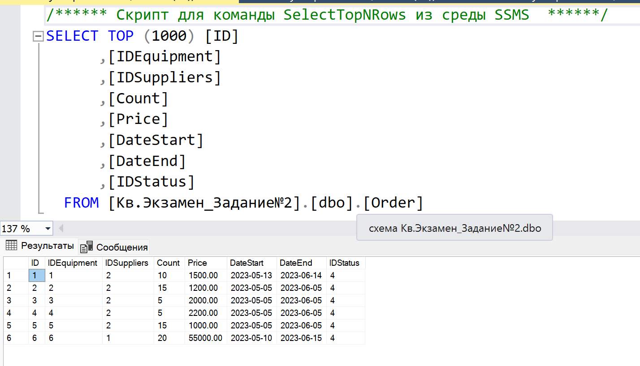

Рисунок 7. Заполненная данными таблица dbo.Order

1. Заполнил таблицу dbo.Status данными. В данной таблицу у нас записан статус заказа.

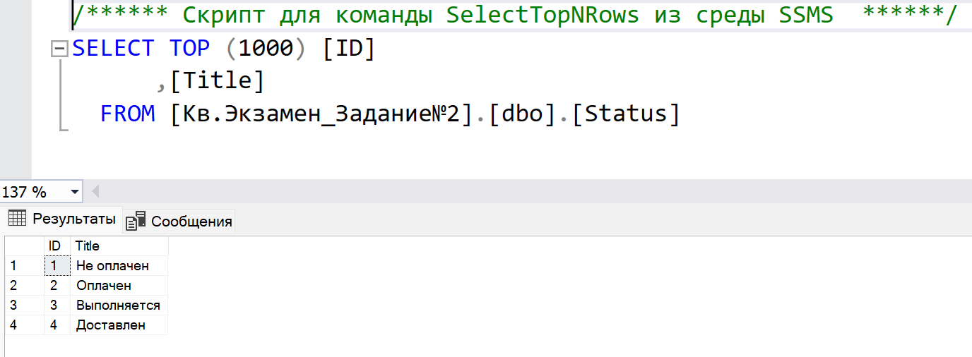

Рисунок 8. Заполненная данными таблица dbo.Status

1. Написал запрос, который рассчитывает стоимость закупаемого оборудования (производитель, оборудование, общая стоимость).

С помощью SELECT выбираю какие столбцы отображаться в результате. SUM() – функция, которая подсчитывает сумму. С помощью AS говорю с каким названием должен отображаться новый столбец. С помощью FROM говорю из каких таблиц берется информация. Команда JOIN объединяет таблицы. С помощью ON говорю по каким столбцам объединять таблицы. GROUP BY задает группировку.

Объединение таблиц делалось для того, чтобы мы смогли отобразить в результате название производителей и название оборудование, если бы мы этого не сделали, то в результате отображались ли бы только числа (ID) из-за чего нам трудно было бы понять о каком производителе или оборудование идет речь.

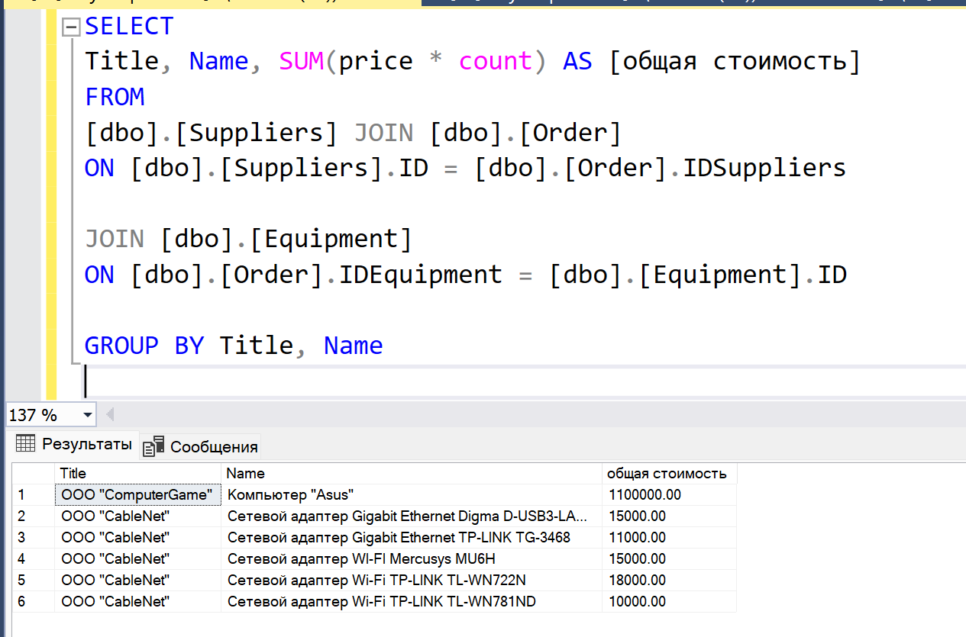

Рисунок 9. Запрос, рассчитывающий стоимость закупаемого оборудования

Задание №3

1. Создал пустую базу в программе 1С:Предприятия 8.3.

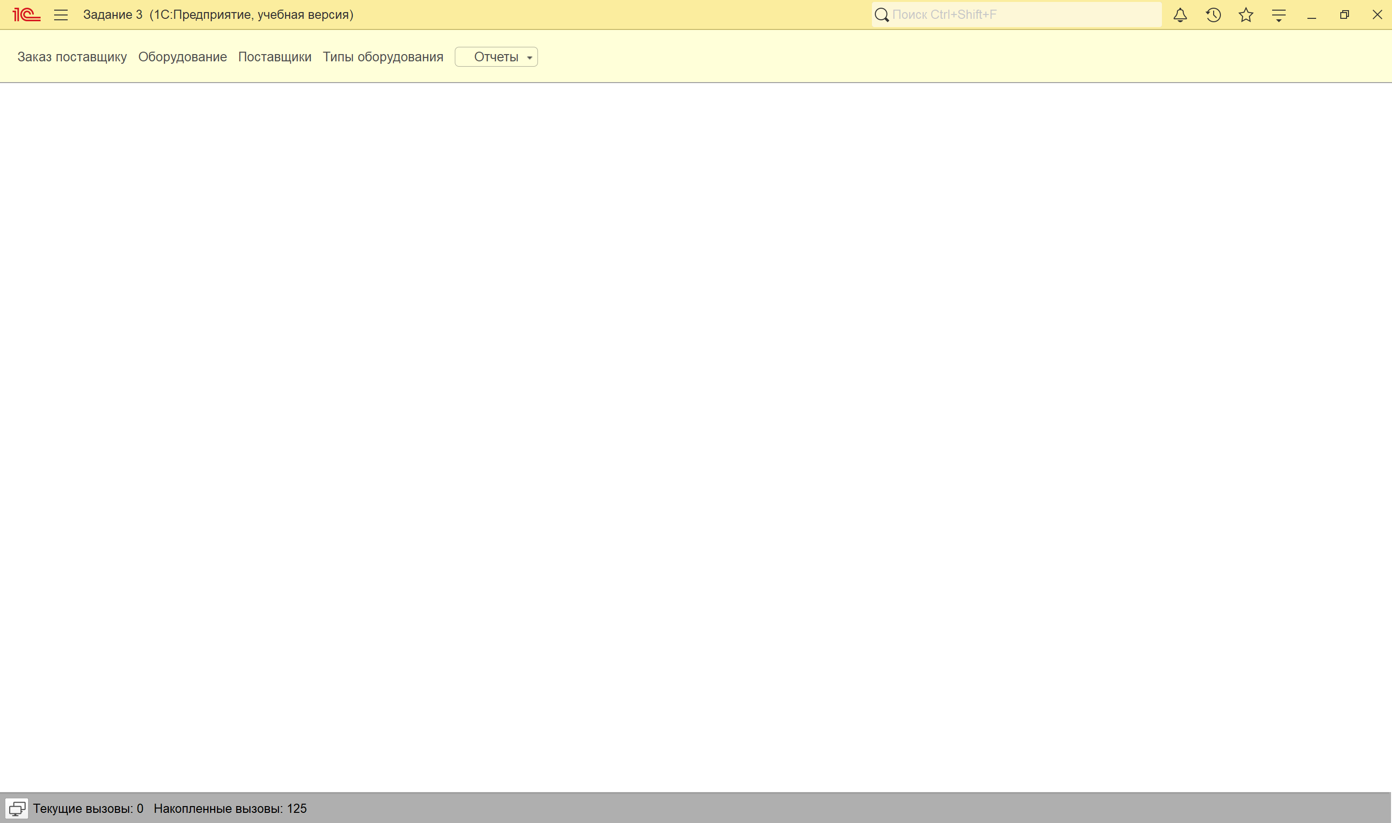

Рисунок 1. Создание пустой базы

1. Создал справочник «Типы оборудования» с наименованием типов оборудования.

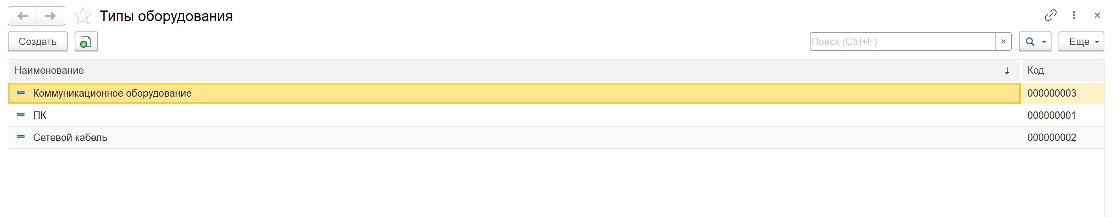

Рисунок 2. Справочник «Типы оборудования»

1. Создал справочник «Оборудование» с наименованием оборудования, типом оборудования и описания оборудования.

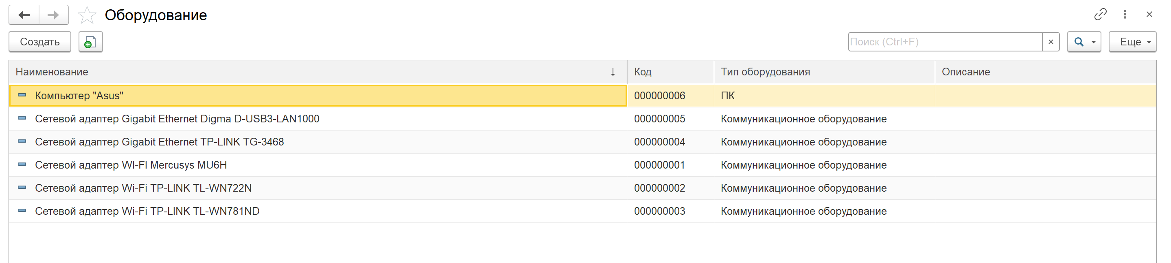

Рисунок 3. Справочник «Оборудование»

1. Создал справочник «Поставщики» с наименование поставщика, его номером телефона и email.

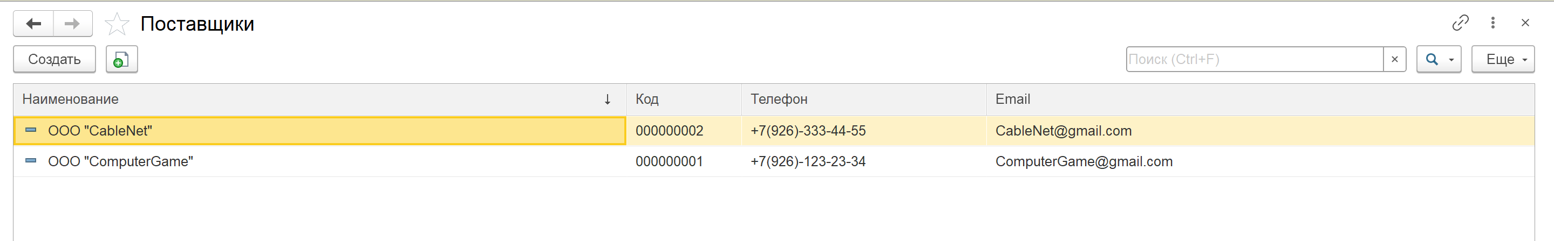

Рисунок 4. Справочник «Поставщики»

1. Создал документ «Заказ поставщику» с наименованием у какого поставщика совершается заказ, статусом заказа и сумма заказа.

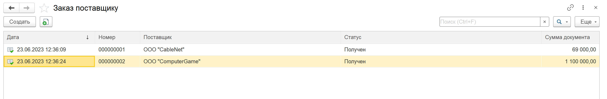

Рисунок 5. Документ «Заказ поставщику»

1. Пример заказа документа «Заказ поставщику»

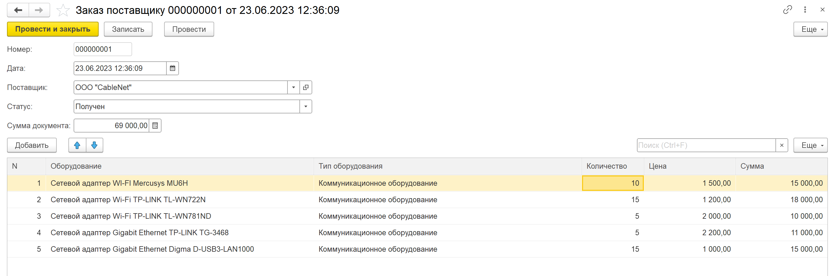

Рисунок 6. Пример заказа документа «Заказа поставщику»

Здесь мы видим, что в табличной части указано наименование оборудования, его тип, количество, цена и сумма. Сумма изменяется при изменении количества или цены товара. Также сумма документа сама подсчитывает сумму заказа после нажатия на кнопку «Запись».

1. Чтобы посмотреть и понять как работает подсчет суммы и суммы документа, открываем модуль «ФормаДокумента» у документа «ЗаказПоставщику».

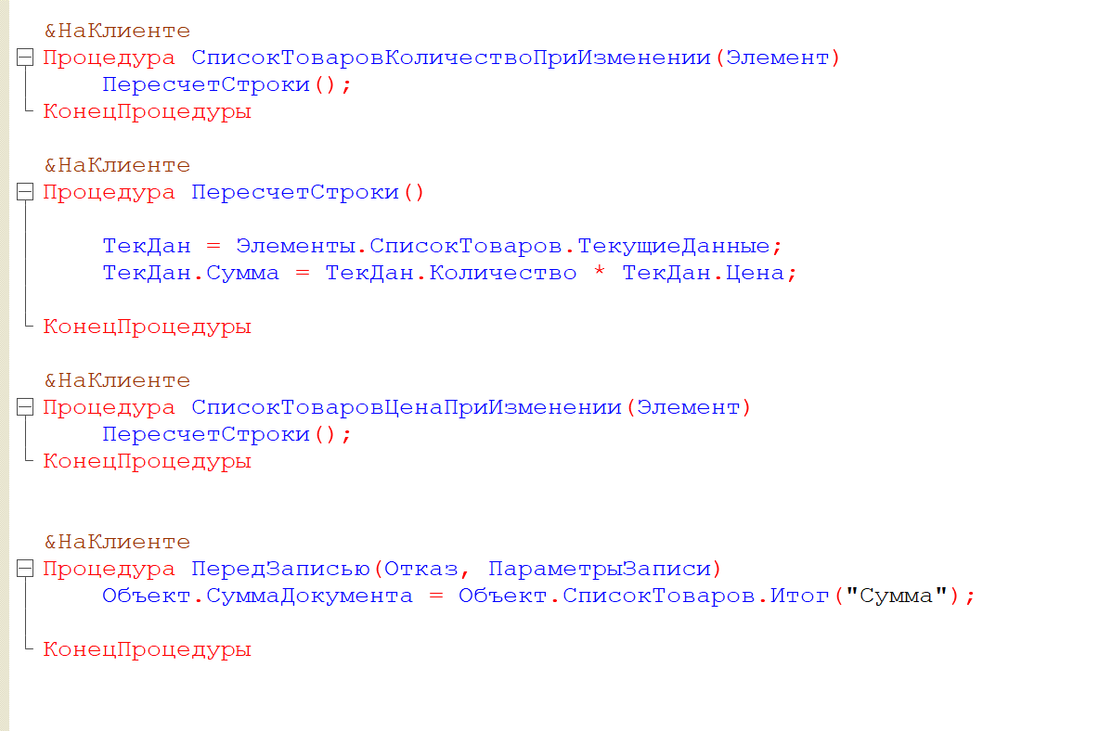

Рисунок 7. Код модуля «ФормаДокумента»

Первая процедура «СписокТоваровКоличествоПриИзменении» вызывает вторую процедуры «ПересчетСтроки», которая пересчитывает строку «Сумма» в табличной части при изменении количества товара.

Третья процедура «СписокТоваровЦенаПриИзменении» также вызывает вторую процедуру «ПересчеСтроки», которая пересчитывает строку «Сумма» в табличной части при изменении уже цены товара.

Четвертая процедура «ПередЗаписью» подсчитывает строку общую сумму в «Сумма документа» в документе «Заказ поставщику»

1. Создал три отчета по заданию:

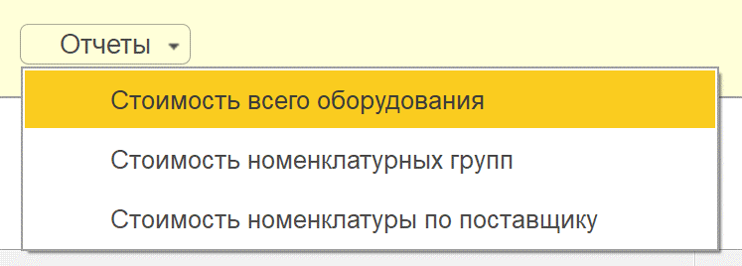

Рисунок 8. Список доступных отчетов

1. Для того чтобы создать имеющиеся отчеты, был создан регистр накопления.

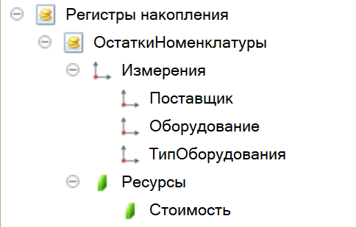

В «Ресурсы» я занес реквизит «Стоимость», потому что нас просят сформировать отчеты по стоимости.

В «Измерения» я занес три реквизита: «Поставщик» с ссылкой на справочник «Поставщики», «Оборудование» с ссылкой на справочник «Оборудования» и «ТипОборудования» с ссылкой на справочник «ТипыОборудования». Я занес эти реквизита, потому что нас просят сформировать три отчета и каждый из этих реквизитов необходим для создания отчетов.

1. На рисунке 10 показан отчет «Стоимость всего оборудования».

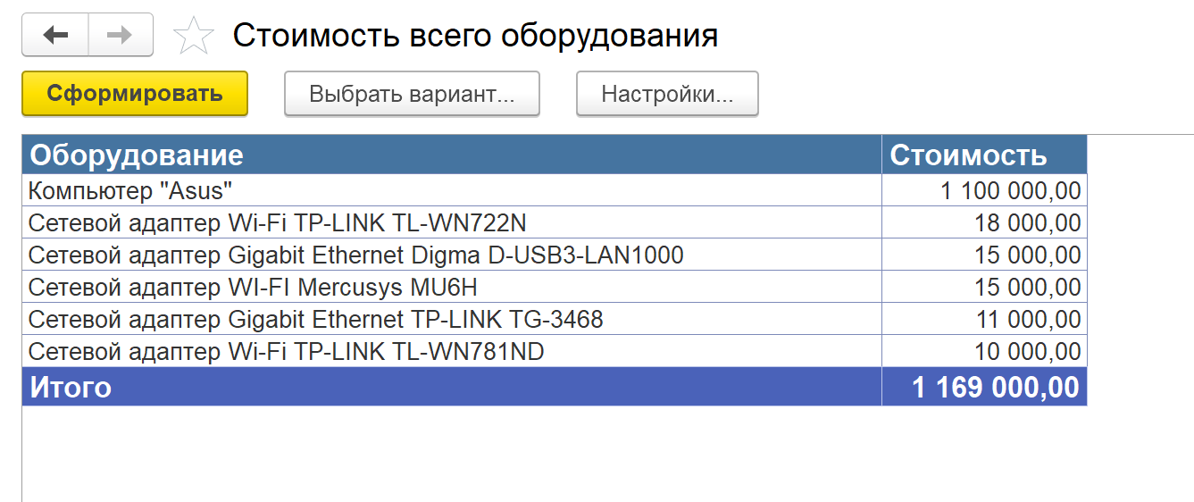

Рисунок 10. Отчет «Стоимость всего оборудования»

Данный отчет показывает стоимость каждого заказанного оборудования и общую стоимость всего закупленного оборудования. В данном отчете использовалось цветовое оформление «Море», которое встроено по умолчанию в программу 1С:Предприяте 8.3.

1. На рисунке 11 показан отчет «Стоимость номенклатурных групп».

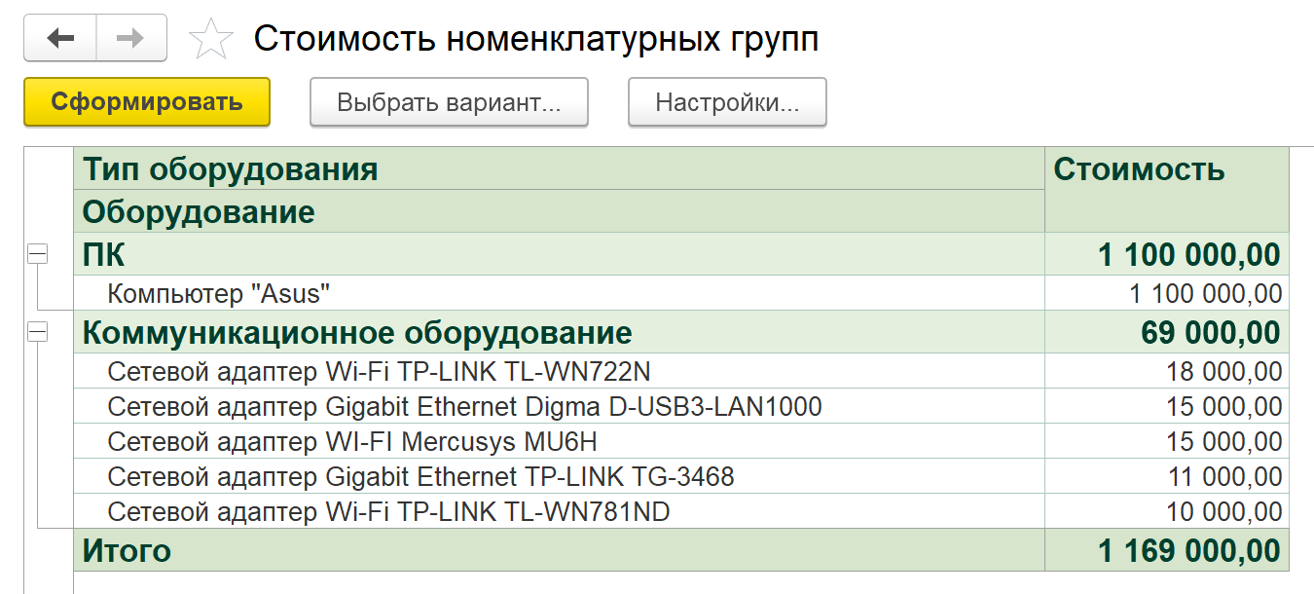

Рисунок 11. Отчет «Стоимость номенклатурных групп»

Данный отчет показывает стоимость закупленного оборудования в разрезе типа оборудования. В данном отчете использовалось цветовое оформление «Яркий», которое встроено по умолчанию в программу 1С:Предприяте 8.3.

1. На рисунке 12 показан отчет «Стоимость номенклатуры по поставщику».

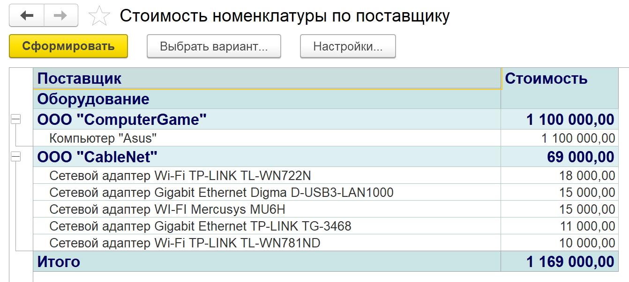

Рисунок 12. Отчет «Стоимость номенклатуры по поставщику»

Данный отчет показывает стоимость закупленного оборудования в разрезе поставщиков. В данном отчете использовалось цветовое оформление «Арктика», которое встроено по умолчанию в программу 1С:Предприяте 8.3.

1. Чтобы создать отчеты был создан регистр накопления. Но для того чтобы в регистре накопления хранилась нужная нам информация мы создали движение в документе «Заказ поставщику».

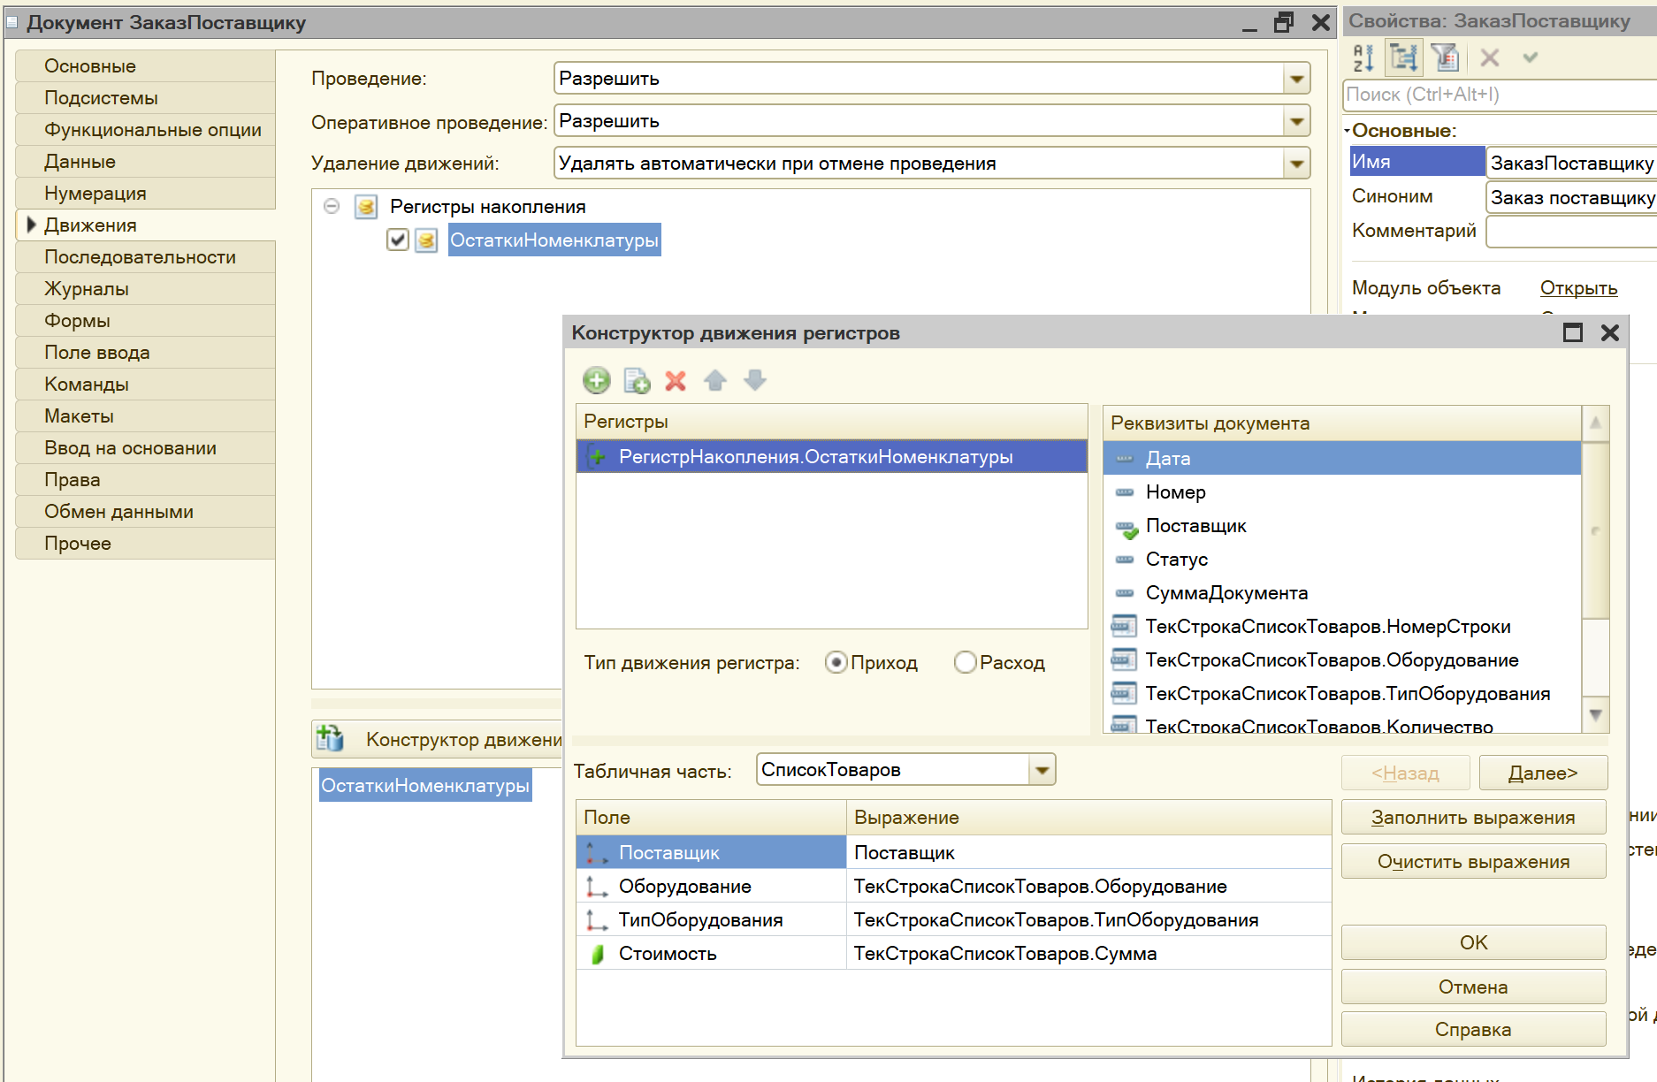

Рисунок 13. Конструктор движения регистров

Для того чтобы создать движение из документа «ЗаказПоставщику» в регистр накопления «ОстакиНоменклатуры», воспользовался конструктором движения регистров, который помогает создать скрипт для движения регистра.

1. На рисунке 14 показан скрипт, созданный с помощью конструктора движения регистров.

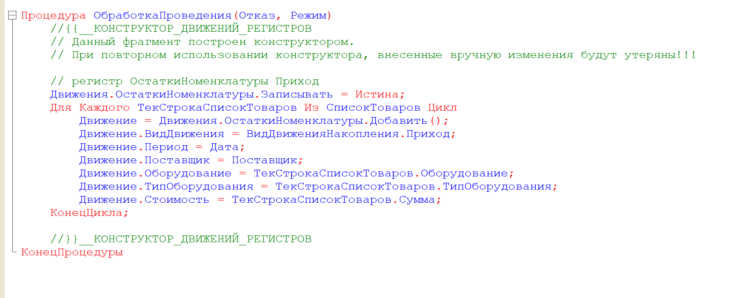

Рисунок 14. Скрипт движения регистра.